Giải bài tập môn Vật Lý lớp 12 Bài 8: Giao thoa sóng
Hướng dẫn giải bài tập lớp 12 Bài 8: Giao thoa sóng
KIẾN THỨC CƠ BẢN
1. Hiện tượng giao thoa là hiện tượng hai sóng khi gặp nhau thì có những điểm chúng luôn tăng cường nhau, có những điểm chúng triệt tiêu lẫn nhau.
2. Hai nguồn dao động cùng tần số và có độ lệch pha không đổi theo thời gian là hai nguồn kết hợp. Hai sóng do hai nguồn kết hợp phát ra gọi là hai sóng kết hợp.
3. Điều kiện để xảy ra hiện tượng giao thoa là trong môi trường truyền sóng có hai sóng kết hợp và các phần tử sóng có cùng phương dao động.
4. Nếu tại hai nguồn S₁ và S₂ (Hình 8.1) cùng phát ra hai sóng giống hệt nhau :
u₁ = u₂= Acos ωt và nếu bỏ qua mất mát năng lượng khi sóng truyền đi thì sóng tại điểm M (S₁M = d₁ ; S₂M = d₂) là tổng hợp hai sóng từ S₁ và S₂ truyền tới sẽ có phương trình là:
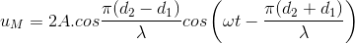
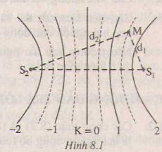
5. Cực đại giao thoa nằm tại các điểm có hiệu đường đi của hai sóng tới đó bằng số nguyên lần bước sóng:
d₂ – d₁= k.λ ; ( λ = 0, ±1, ±2....)
TRẢ LỜI CÁC CÂU HỎI
1. Hiện tượng giao thoa của hai sóng là gì ?
Giải.
2. Nêu công thức xác định vị trí các cực đại giao thoa.
Giải.
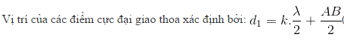
3. Nêu công thức xác định vị trí các cực tiểu giao thoa.
Giải.
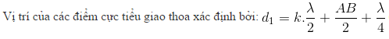
4. Nêu điều kiện giao thoa.
Giải.
Điều kiện để có hiện tượng giao thoa : Hai nguồn sóng phải là hai nguồn kết hợp, nghĩa là: hai nguồn phải dao động cùng phương, cùng chu kì (hay tần số) và có hiệu số pha không đổi theo thời gian.
5. Chọn câu đúng.
Hiện tượng giao thoa là hiện tượng
A. giao nhau của hai sóng tại một điểm của môi trường.
B. tổng hợp của hai dao động.
C. tạo thành các gợn lồi, lõm.
D. Hai sóng, khi gặp nhau có những điểm chúng luôn tăng cường nhau, có những điểm chúng luôn triệt tiêu nhau.
Giải.
Đáp án D.
6. Chọn câu đúng.
Hai nguồn kết hợp là hai nguồn có
A. cùng biên độ
B. cùng tần số.
C. Cùng pha ban đầu.
D. cùng tần số và hiệu số pha không đổi theo thời gian.
Giải.
Đáp án D.
7. Trong thí nghiệm ở hình 8.1, tốc độ truyền sóng là 0,5 m/s, cần rung có tần số 40Hz. Tính khoảng cách giữa hai điểm cực đại giao thoa cạnh nhau trên đoạn thẳng S₁S_{2 .}
Hướng dẫn giải.
Giả sử hai điểm M₁ và M₂ trên đoạn S₁S₂ là hai điểm cực đại gần nhau nhất (hình 8.2)
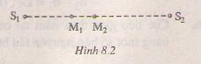
Điểm M₁ : S₂M₁ – S₁M₁ = kλ (1)
Điểm M₂ : S₂M₂ – S₁M₂ = kλ (2)
Lấy (2) trừ từng vế cho (1) ta được
2M₁M₂ = λ => 2M₁M₂ = λ/2
Mà có 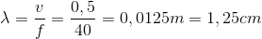
=> M₁M₂ = 0,625cm.
* Khoảng cách giữa hai điểm cực đại cạnh nhau trên đoạn S₁S₂ bằng nửa bước sóng.
8. Trong thí nghiệm ở hình 8.1, khoảng cách giữa hai điểm S₁ và S₂ là d = 11cm. Cho cần rung, ta thấy điểm S₁, S₂ gần như đứng yên và giữa chúng còn 10 điểm đứng yên không dao động. Biết tần số cần rung là 26 Hz, hãy tính tốc độ truyền sóng.
Giải.
Chứng minh tương tự Bài 7, ta được :
Khoảng cách giữa hai điểm đứng yên cạnh nhau trên đoạn S₁S₂ là . Trên đoạn S₁S₂ có 12 điểm đứng yên (tính cả hai điểm S₁, S₂), tức là có 11 khoảng . Do đó :
S₁S₂ = 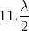 => λ = 2cm.
Vậy v = λ.f = 2.26 = 52cm/s.

